Informe
Prácticas Profesionalizantes

LOMA NEGRA


Integrantes: Pereyra Nicolás – Ferreyra Maite
Profesoras: Buegueño Mariana – Rodriguez Natalia
Curso: 7mo – Minería
2022

INTRODUCCION

Loma Negra es la empresa Líder en la producción y comercialización de cemento en la Argentina y somos protagonistas de la industria de la construcción. Más de 90 años de experiencia, trayectoria y compromiso distinguen a Loma Negra como una de las empresas argentinas con mayor reconocimiento público.
El descubrimiento en 1926 de grandes depósitos de piedra caliza por Alfredo Fortabat en su estancia de San Jacinto le llevó a tomar la decisión de abrir una fábrica de cemento en el caserío cercano de Loma Negra (al sur de Olavarría). La elección del lugar hizo que Fortabat bautizara su nueva empresa Loma Negra. La planta de cemento se construyó en 1927 y, a principios de los años 1950, ya producía cerca de 500 000 toneladas de cemento al año.
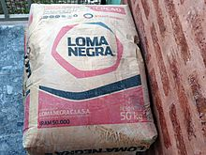

Bolsa de cemento de Loma Negra
Las nuevas instalaciones en las ciudades de la cordillera de los Andes de San Juan y Zapala, inauguradas en la década de 1960, hicieron de Loma Negra el líder de la producción de cemento y hormigón en la Argentina. En los años 1980, la empresa abrió su primera instalación de cemento Portland en la localidad de Catamarca.

Características
_ACTUAL DUEÑO:
Camargo Correa ya es el nuevo dueño de Loma Negra.
_Antiguo Dueño y Fundador:
Por Alfredo Fortabat en su estancia de San Jacinto
_CANTIDAD DE EMPLEADOS:
Son más de 3000 colaboradores y cuentan con unos 1200 clientes en la red de comercialización. Formamos parte de InterCement, grupo que se encuentra posicionado entre los 10 mayores productores de cemento del mundo.
_ UBICACIÓN:
Ruta 12 S/N km 16 Rivadavia - San Juan
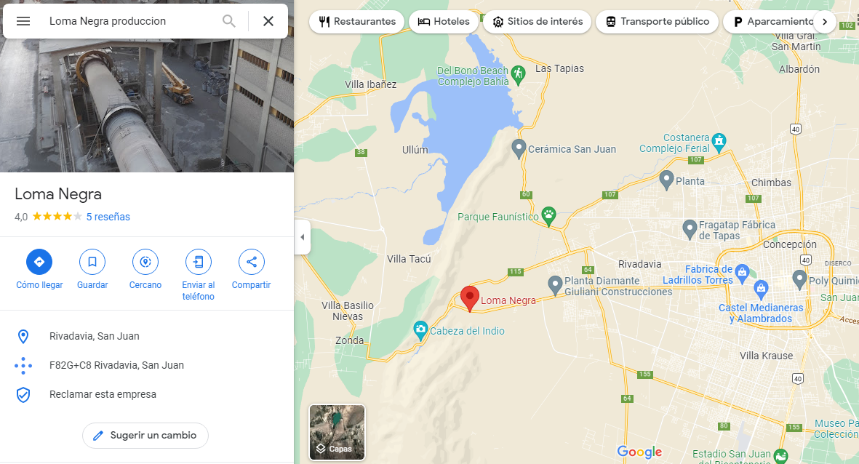
EN LA FIGURA 1, PODEMOS OBSERVAR EL PNTO DE LOCALIZACION DE LA PLANTA PRODUCTORA QUE SE ENCUENTRA EN SAN JUAN.

_Descripción de la actividad Cementera
El cemento es un conglomerante hidráulico utilizado principalmente como
material de construcción y está formado a partir de calcio, silicio, hierro, aluminio y
yeso. El calcio es el componente principal y se obtiene a partir de la piedra caliza, el silicio de la arena o arcilla, el aluminio de la bauxita, el hierro de numerosos
minerales y el yeso del aljez; se necesitan pequeñas cantidades de estos últimos tres componentes. Existen varios tipos de cementos que se diferencian en las cantidades utilizadas de los materiales anteriores, los más importantes son: puzolánico, siderúrgico, de fraguado rápido, aluminoso y portland (o normal), se destaca este último dado que es más utilizado en la construcción.

_Propiedades del Cemento:
• Hidráulicas: Hidratar el cemento permite fraguarlo y luego endurecer, aun si
se encuentra debajo del agua.
• De durabilidad: Mezclado con diversos agregados pétreos (como la grava y la
arena) se pueden obtener estructuras con una prolongada vida útil que soporta
cambios climáticos y agresiones químicas, este es el caso del hormigón.
• Estéticas: Antes del fraguar, el cemento hidratado presenta un
comportamiento plástico y por lo tanto se puede vaciar en moldes con diferentes
formas para lograr la estética deseada.
• Acústicas: Utilizando diseños adecuados, los materiales basados en cemento
pueden servir como buen aislamiento acústico.
_Proceso Productivo del Cemento
El proceso de fabricación convencional del cemento comienza con la extracción
de piedra caliza y arcilla a través del barrenado y detonación de las canteras, luego se transportan las grandes masas de piedras fragmentadas a las trituradoras, en donde por impacto y/o presión se reducen a un tamaño máximo de dos pulgadas.
A continuación se lleva a cabo una prehomogenización, donde se le agrega materiales necesarios tales como aluminio, hierro y diferentes tipos de arcillas para compensar las proporciones requeridas para la producción de los diferentes tipos de cemento. Cada una de las distintas mezclas es almacenada por separado. Estas mezclas son pulverizadas en molinos de acero para obtener la denominada harina cruda, estas a es calcinada en grandes hornos rotatorios a 1.400ºC, transformándose en pequeños módulos gris oscuro de aproximadamente 4 cm de diámetro, denominado clinker. Estos módulos se convierten en cemento una vez molido a través de las cámaras de los molinos y se le agregue pequeñas proporciones de yeso dependiendo de la velocidad de fraguado que se desee obtener. El cemento es enviado a los silos de almacenamiento y de donde se extrae por sistemas mecánicos o neumáticos a donde será envasado en sacos de papel o directamente surtido a granel. En ambos casos se pueden despachar en camiones, tolvas de ferrocarril o barcos.

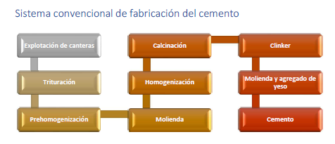
En la figura 2, podemos observar un circuito de producción del cemento.

_La Actividad Cementera en Argentina
En la Argentina la industria cementera registra varios intentos para
establecerse dentro del territorio Nacional desde el año 1872. Pero es en 1926 cuando
se marca un antes y después en la industria, ya que se constituye Loma Negra Cía.
Industrial Argentina S.A, la cual instala una fábrica de cemento portland en Olavarría,
provincia de Buenos Aires, por lo que se establece definitivamente la industria en el
país. Pocos años después llegaran numerosas firmas que con el tiempo fueron
fusionándose, de las cuales en la actualidad aún se encuentran vigentes Holcim,
Cementos Avellaneda y Petroquímicos Comodoro Rivadavia (PCR).

Consumo de Cemento a Granel y en Bolsas (Miles de
toneladas).

